**Vitual environment：**

直接建立新的virtualenv，location記得換成不同的local

輸入 source .virtualenvs/hw_/bin/activate 進入virtual environment

Pip install package

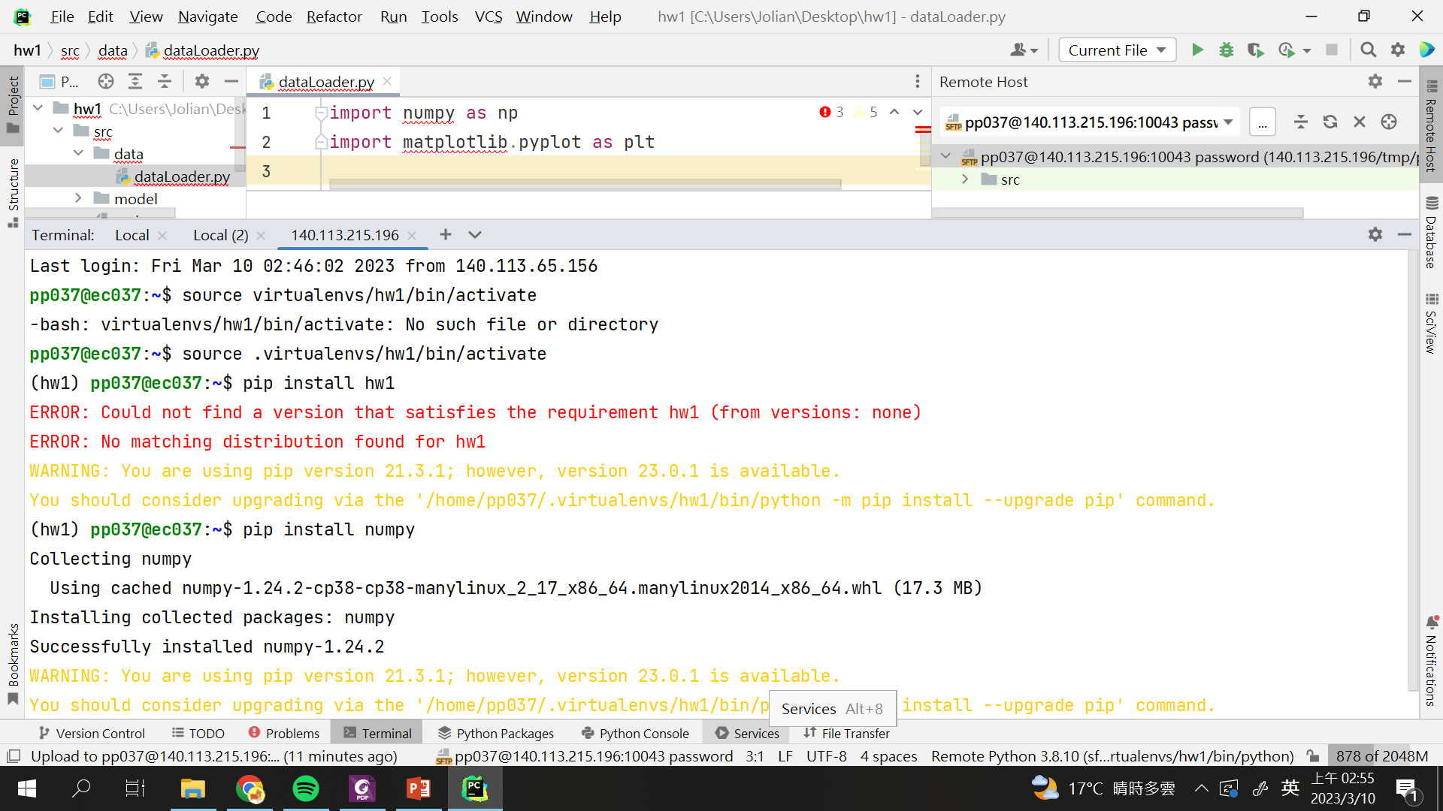

**Run.sh：**

先去查看remote host root path，複製/tmp/pycharm_project_815這項

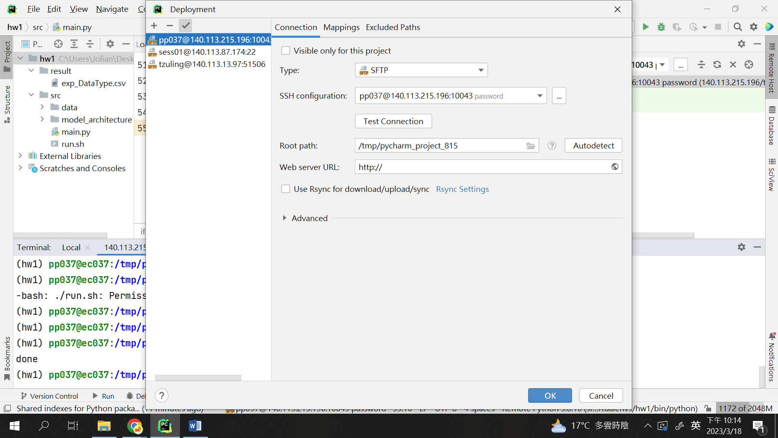

用source .virtualenvs/hw_/bin/activate 進入(venv)

打 cd (root path) (剛剛複製的)，利用cd進入run.sh在的資料夾

打 chmod +x run.sh打開權限，接著用./run.sh就可以跑了。